Федеральное агентство связи
Федеральное государственное бюджетное образовательное учреждение высшего образования
«Сибирский государственный университет телекоммуникаций и информатики» (ФГОБУ ВО «СибГУТИ») Кафедра ВС

09.03.01 Электронно-вычислительные комплексы, системы и сети (очная форма обучения)
Базы данных Лабораторная работа №8
«Построение простых запросов на языке SQL»

Выполнил студент 4 курса:
Булах Дмитрий
Группа ИВ-722 Дата Подпись

Проверил: Мейкшан Владимир Иванович Дата Подпись

Новосибирск 2020

Фамилия студента | Номера запросов

Булах | 24 | 4 | 2 | 41 | 23 | 14 | 33
Выполнение работы

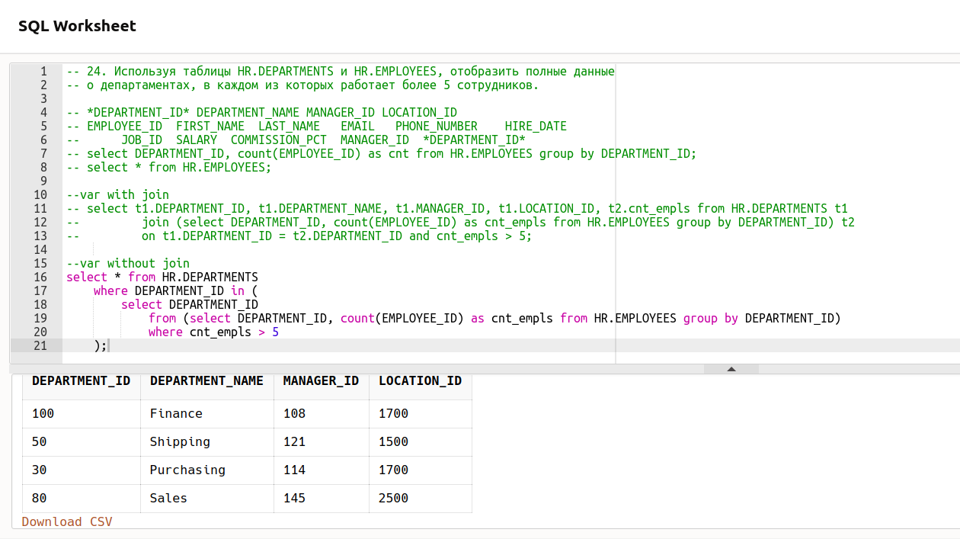
Рисунок 1. Результат заботы запроса 24

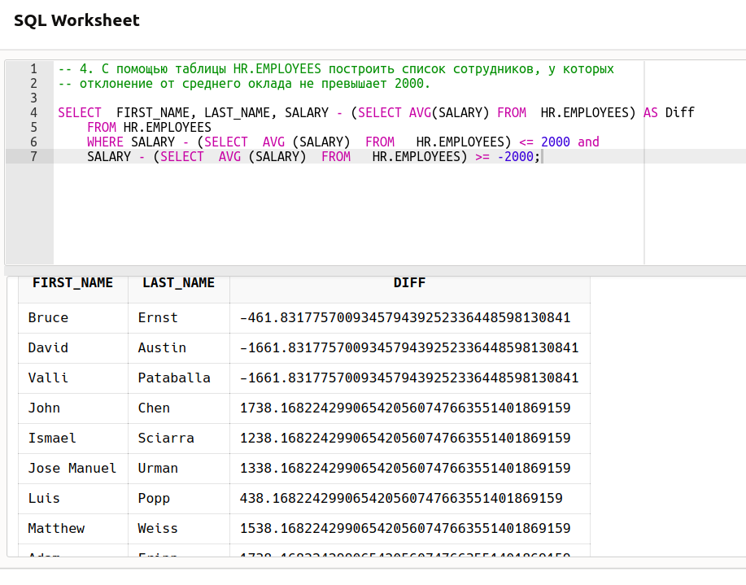
Рисунок 2. Результат выполнения запроса 4

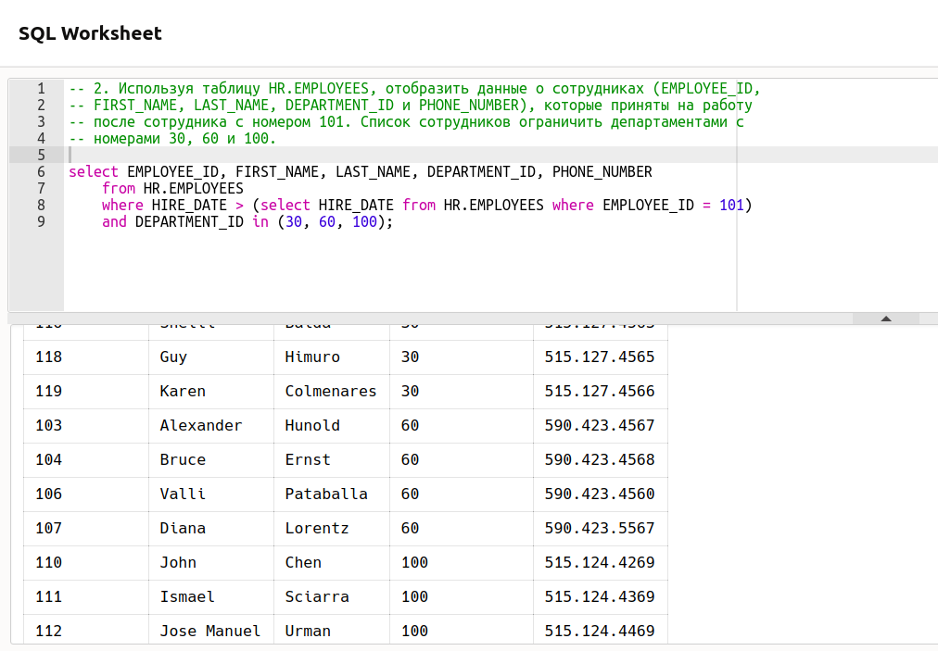

Рисунок 3. Результат выполнения запроса 2

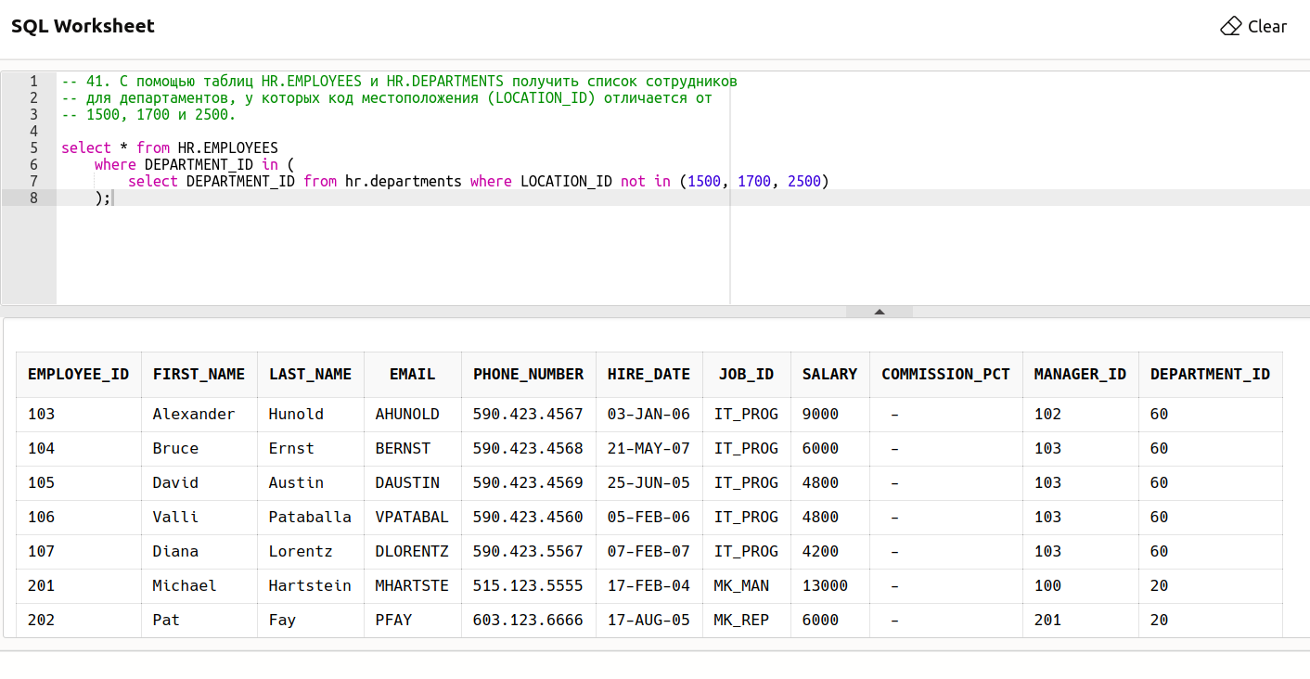
Рисунок 4. Результат выполнения запроса 41

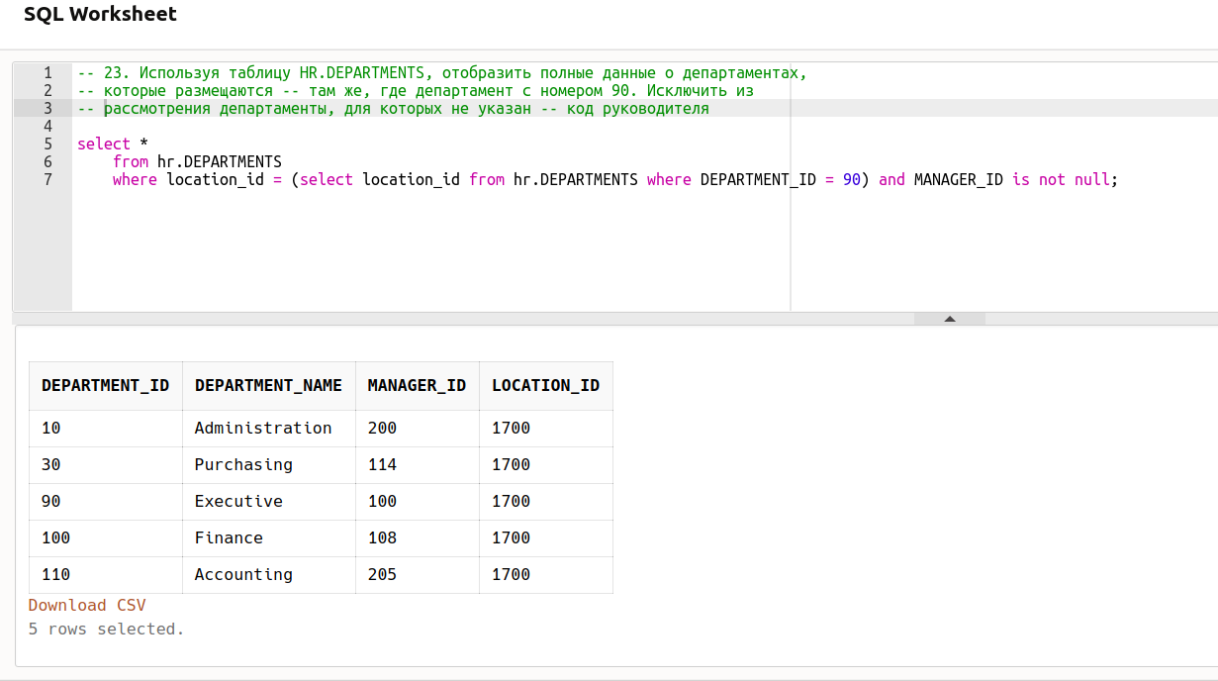

Рисунок 5. Результат выполнения запроса 23

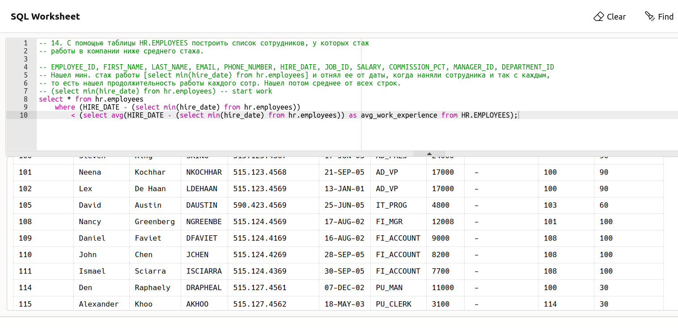

Рисунок 6. Результат выполнения запроса 14

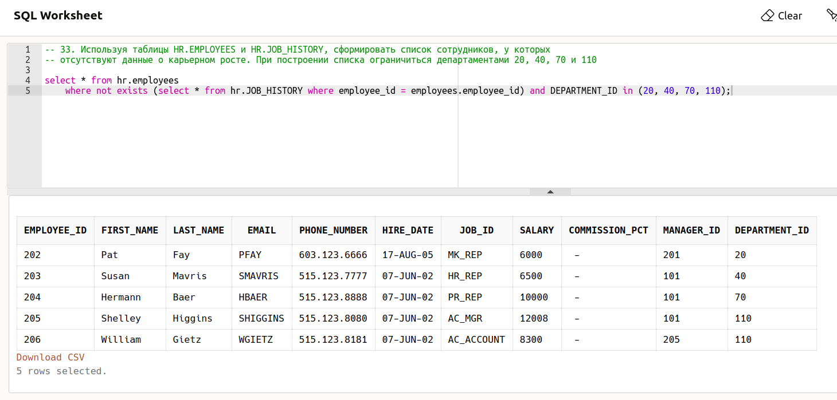
Рисунок 7. Результат работы запроса 33

